Приложение 2
к постановлению
президиума ЦК Профсоюза
от 14.06.2012 г. № 04-5

ОБРАЗЦЫ ПЕЧАТЕЙ

ПЕЧАТЬ ПЕРВИЧНОЙ ПРОФСОЮЗНОЙ ОРГАНИЗАЦИИ, ВХОДЯЩЕЙ В ТЕРРИТОРИАЛЬНУЮ ОРГАНИЗАЦИЮ ПРОФСОЮЗА


ПЕЧАТЬ ПЕРВИЧНОЙ ПРОФСОЮЗНОЙ ОРГАНИЗАЦИИ ПРЯМОГО ПОДЧИНЕНИЯ ЦК ПРОФСОЮЗА
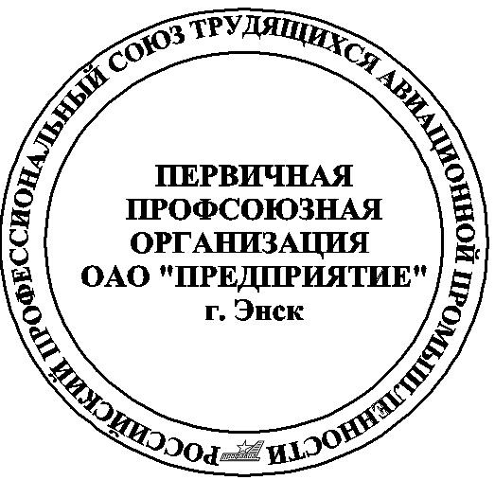

ПЕЧАТЬ ТЕРРИТОРИАЛЬНОЙ ОРГАНИЗАЦИИ ПРОФСОЮЗА


